**บทที่ 2**

**แนวคิด ทฤษฎีและเทคโนโลยีที่เกี่ยวข้อง**

ในบทนี้เป็นการกล่าวถึงแนวคิด ทฤษฎี โครงงานและแอพพลิเคชันต่าง ๆ ที่เกี่ยวข้องกับระบบนำเสนอภาพยนตร์ เพื่อช่วยแนะนำผู้ใช้งานในด้านการค้นหาข้อมูล หรือค้นหาสิ่งที่มีความใกล้เคียงกันมากที่สุด โดยมีหัวข้อหลักที่เกี่ยวข้องทั้งหมดดังนี้

1. การเรียนรู้ของเครื่อง (Machine Learning)
2. การแยกตัวประกอบเมตริกซ์ สำหรับระบบแนะนำ(Matrix Factorization For Recommender System)
3. โปรแกรม และเทคโนโลยีที่นำมาใช้
4. **การเรียนรู้ของเครื่อง**
   1. ความหมายของการเรียนรู้ของเครื่อง

การเรียนรู้ของเครื่อง มีการพัฒนาเริ่มมาจากวิชาคณิตศาสตร์และสถิติ แต่ในระยะหลังในยุคของ Big Data ที่มีข้อมูลเป็นจำนวนมาก มีความหลากหลายในโครงสร้างและเป็นข้อมูลที่หลั่งไหลเข้ามาอย่างรวดเร็ว ทำให้ศาสตร์และเทคโนโลยีของการวิเคราะห์ข้อมูลถูกพัฒนาให้ดีขึ้น หลังจากปี 2000 การเรียนรู้ของเครื่อง เริ่มเป็นที่นิยมและมีคำจำกัดความที่ชัดเจนยิ่งขึ้น

การเรียนรู้ของเครื่อง เป็นศาสตร์แขนงหนึ่งของวิทยาศาสตร์คอมพิวเตอร์ (Computer Science) ซึ่งมุ่งเน้นที่จะสร้างองค์ความรู้จากข้อมูล โดยเริ่มจากการสร้างโมเดลทางคณิตศาสตร์ที่มีความยืดหยุ่น และสามารถปรับตัวเองให้เข้ากับข้อมูลที่ได้รับเพื่อที่จะสามารถทำนาย หรือคาดเดาเหตุการณ์ในอนาคตได้

* 1. ประเภทของการเรียนรู้ของเครื่อง

ประเภทของการเรียนรู้ของเครื่อง สามารถจำแนกตามหน้าที่และขอบเขตปัญหาได้หลักๆ คือ การเรียนรู้แบบมีผู้สอน (Supervised Learning), การเรียนรู้แบบไม่มีผู้สอน (Unsupervised Learning) และ การเรียนรู้แบบเสริมกำลัง (Reinforcement Learning)

* + 1. การเรียนรู้แบบมีผู้สอน

การเรียนรู้แบบมีผู้สอน เป็นเทคนิคหนึ่งของการเรียนรู้ของเครื่อง ซึ่งสร้างฟังก์ชันจากข้อมูลสอน (Training data) ข้อมูลสอนประกอบด้วยอินพุต และผลที่ต้องการ ซึ่งผลจาก

การเรียนรู้จะเป็นฟังก์ชันที่อาจจะให้ค่าต่อเนื่อง (เรียกว่าวิธีการถดถอย – Regression) หรือใช้ทำนายประเภทของวัตถุ (เรียกว่า การแบ่งประเภท – Classification)

หน้าที่หลักของการเรียนรู้ของเครื่องแบบมีผู้สอน คือการทำนายค่าฟังค์ชันจากอินพุตที่ถูกต้องโดยใช้ตัวอย่างสอนจำนวนน้อย

แบบจำลองการเรียนรู้แบบมีผู้สอน (Supervised Learning Model)

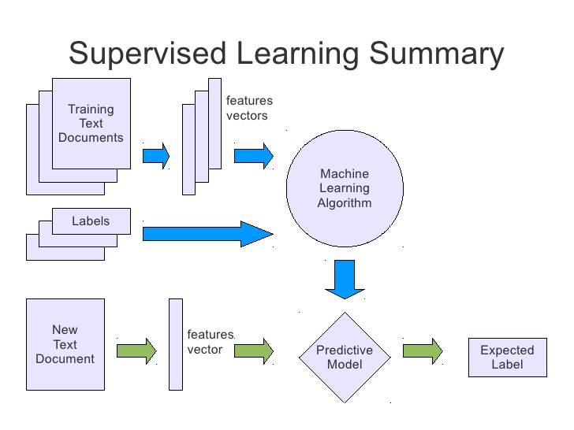

**ภาพที่ 2.1** ภาพโครงสร้างลำดับการทำงานของระบบเรียนรู้แบบมีผู้สอน

นำข้อมูลสอนที่ต้องการให้เครื่องเรียนรู้ ได้แก่ อินพุตที่ได้จากการแปลงเอกสารข้อมูลสอนออกเป็นชุดๆ เพื่อระบุคุณสมบัติของเวกเตอร์ และเอาท์พุตที่ต้องการ เข้าไปแทนในส่วนของโครงสร้างของการเรียนรู้ด้วยเครื่อง (Machine Learning Algorithm) เพื่อให้เครื่องได้เรียนรู้ และวิเคราะห์ความสัมพันธ์ของอินพุตและเอาท์พุต จากนั้นจะเข้าสู่กระบวนการสร้างแบบจำลองทางสถิติของคุณสมบัติในชุดข้อมูลเทรนนิ่ง และครั้งแต่ไปเมื่อมีข้อมูลในลักษณะเดียวกับข้อมูลสอน เครื่องก็จะนำข้อมูลดังกล่าวไปทำการพยากรณ์โดยใช้แบบจำลองการพยากรณ์เพื่อดึงคุณสมบัติของชุดข้อมูลใหม่

* + 1. การเรียนรู้แบบไม่มีผู้สอน

การเรียนรู้แบบไม่มีผู้สอน เป็นเทคนิคหนึ่งของการเรียนรู้ของเครื่อง โดยการสร้างโมเดลที่เหมาะสมกับข้อมูล การเรียนรู้แบบนี้แตกต่างจากการเรียนรู้แบบมีผู้สอน คือ จะไม่มีการระบุผลที่ต้องการ หรือประเภทไว้ก่อน การเรียนรู้แบบนี้จะพิจารณาวัตถุเป็นเซตของตัวแปรสุ่ม แล้วจึงสร้างแบบจำลองความหนาแน่นร่วมของชุดข้อมูล

การเรียนรู้แบบไม่มีผู้สอนสามารถนำไปใช้ร่วมกับการอนุมาณแบบเบย์ (Naïve Bayesian Classifier) เพื่อหาความน่าจะเป็นแบบมีเงื่อนไขของตัวแปรสุ่ม โดยกำหนดตัวแปรที่เกี่ยวข้องให้ นอกจากนี้ยังสามารถนำไปใช้ในการบีบอัดข้อมูล ซึ่งโดยพื้นฐานแล้วขึ้นตอนวิธีการบีบอัดข้อมูลจะขึ้นอยู่กับ การแจกแจงความน่าจะเป็นของข้อมูลไม่อย่างชัดแจ้งก็โดยปริยาย

แบบจำลองการเรียนรู้แบบไม่มีผู้สอน (Unsupervised Learning Model)

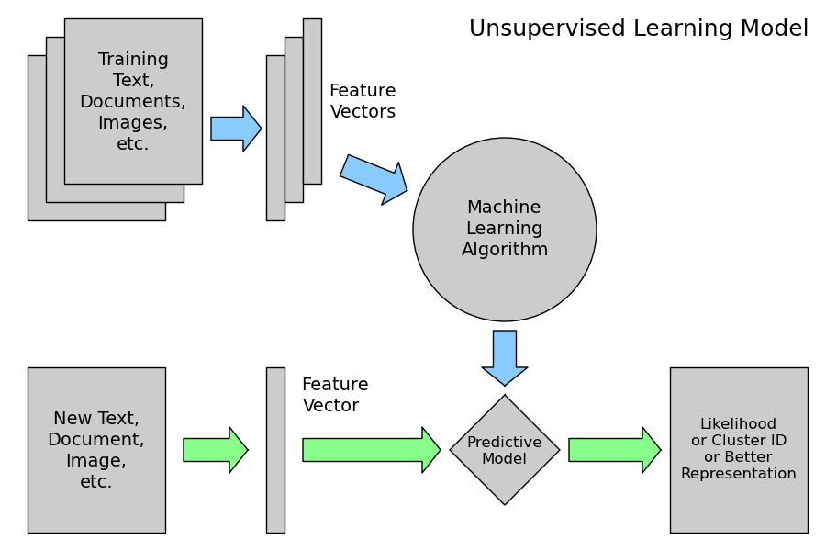

**ภาพที่ 2.2** ภาพโครงสร้างลำดับการทำงานของระบบเรียนรู้แบบไม่มีผู้สอน

* + 1. การเรียนรู้แบบเสริมกำลัง

การเรียนรู้แบบเสริมกำลัง คือ การเรียนรู้จากสิ่งแวดล้อมรอบตัว เรียนรู้จากธรรมชาติรอบตัวที่มีอยู่ในชีวิตจริง นำมาดัดแปลงให้กับคอมพิวเตอร์ ตัวอย่างเช่น การเล่นหมากรุก จะต้องมีการทำนายล่วงหน้าว่าจะสามารถเกิดอะไรขึ้นได้ ซึ่งการเดินแต่ละครั้งอาจจะไม่เป็นผลดีต่อครั้งนั้นแต่อาจมีผลดีในครั้งต่อๆไปก็ได้ หรือเกม OX

แบบจำลองการเรียนรู้แบบเสริมกำลัง (Reinforcement Learning Model)

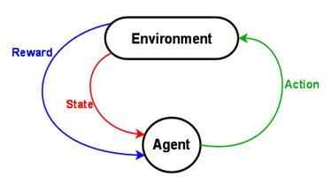

**ภาพที่ 2.3** ภาพโครงสร้างลำดับการทำงานของระบบเรียนรู้แบบเสริมกำลัง

ในการเรียนรู้แบบเสริมกำลังจะมีตัวกระทำที่เป็นผู้เรียน และมีอำนาจในการตัดสินใจ ซึ่งจะมีปฏิสัมพันธ์กับสภาพแวดล้อม โดยตัวกระทำนั้นจะเลือกการกระทำ และจากนั้นสภาพแวดล้อมจึงตอบสนองต่อการกระทำนั้นๆ โดยจะสร้างเหตุการณ์ใหม่ให้กับตัวแทน แล้วส่งคืนการตอบแทน

1. **การแยกตัวประกอบเมตริกซ์ สำหรับระบบแนะนำ** 
   1. เมตริกซ์

ในคณิตศาสตร์ เมตริกซ์ คือกลุ่มของเลขจำนวนจริง (real numbers) หรือกลุ่มของพารามิเตอร์ หรือกลุ่มของตัวแปรที่เขียนเรียงกันเป็นรูปสี่เหลี่ยมมุมฉากภายในเครื่องหมายวงเล็บ โดยปกติจะใช้วงเล็บ [ ] หรือวงเล็บ ( ) และใช้อักษรตัวหนาแทนเมตริกซ์ ตัวอย่างเช่น

สมาชิกที่เขียนเรียงกันในแนวนอนเรียกว่าแถว (row) ส่วนสมาชิกที่เขียนในแนวตั้งเรียกว่าสดมภ์ (column) ดังนั้นจำนวนแถวและจำนวนสดมภ์ของเมตริกซ์หนึ่ง จะบ่งบอกถึงขนาด (dimension) ของเมตริกซ์นั้นๆ โดยเอาจำนวนแถวคูณจำนวนสดมภ์ ยกตัวอย่างเช่น

ขนาดของเมตริกซ์ A เท่ากับ 2x2 ฉะนั้นแบบทั่วไปของเมตริกซ์จึงสามารถเขียนได้ดังนี้

หรือ  *โดยที่* i = 1, 2,…,m

j = 1, 2,…, m

* 1. การแยกตัวประกอบของเมตริกซ์

*การแยกตัวประกอบของเมตริกซ์ เรียกว่า การแยกเมตริกซ์* (matrix decomposition) *การแยกตัวประกอบของเมตริกซ์ เพื่อให้เป็นสองเมตริกซ์หรือมากกว่านั้น และเมื่อคูณตัวประกอบเหล่านั้นเข้าด้วยกันจะได้ผลลัพธ์เดิม* *ซึ่งมีวิธีการที่เหมาะสมแตกต่างกันไปสำหรับเมตริกซ์นั้นๆ เพื่อค้นหาคุณลักษณะที่แฝงอยู่ในความสัมพันธ์ระหว่างสองเอนทิตี้หรือมากกว่านั้น*

* + 1. LU Decomposition

LU Decomposition *คือ การเปลี่ยนรูปของเมตริกซ์* A *ให้กลายเป็น 2* Matrixes *เขียนอยู่ในรูป* A = LU *เมื่อ* L *คือ* Lower Triangular matrix *และ* U *คือ* Upper Triangular Matrix *หลักการของระเบียบวิธีนี้คือ ต้องการแบ่งเมตริกซ์* A *ออกเป็นผลคูณของเมตริกซ์* LU

***ขั้นตอนการคำนวณ* LU Decomposition**

*แถวแรกของ* U, U1,j *เมื่อ* j = 1 to N *หาได้จาก*

*คอลัมน์แรกของ* L, li.1 *เมื่อ* i = 2 to N

*แถวที่ 2 ของ* U

คอลัมน์ที่ 2 ของ L

แถวที่ N ของ U

คอลัมน์ที่ N ของ L

1. **โปรแกรม และเทคโนโลยีที่นำมาใช้**
   1. Bootstrap 3

Bootstrap 3 คือ Frontend Framework ที่รวม HTML, CSS และ JS เข้าด้วยกันเพื่อพัฒนา Web ที่สามารถรองรับทุก Smart Device หรือ เรียกว่า Responsive Web หรือ Mobile First โดยการใช้ Bootstrap จะช่วยให้การพัฒนาเว็บไซต์ของเราเร็วขึ้น ง่ายขึ้น และเป็นระบบมากยิ่งขึ้น

ในปัจจุบันมีการพัฒนาขึ้นด้วยกลุ่มนักพัฒนาจากทั่วทุกหนแห่งในโลก มีการอัพเดทแก้ไข bug อยู่ตลอดเวลา เพื่อรองรับการทำงานได้อย่างมีประสิทธิภาพและไม่มีปัญหาพร้อม ๆ กับการพัฒนาเทคโนโลยีบน Web Browser เช่น CSS, HTML และในปัจจุบันเราจะเห็นว่า Bootstrap มีตัวอย่างให้ดาวน์โหลดมากมาย มีทั้งที่สามารถดาวน์โหลดใช้ได้ฟรี และเสียเงินซื้อ และหลาย ๆ เว็บก็เลือกที่จะใช้ Bootstrap กันมากยิ่งขึ้น

* + 1. โครงสร้างของ Bootstrap Framework

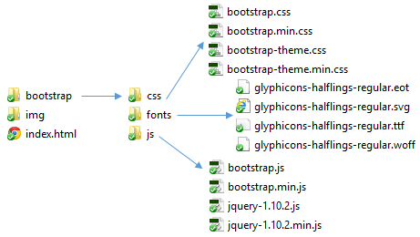

**ภาพที่ 2.4** ภาพโครงสร้างพื้นฐานของ Bootstrap Framework

ตัวอย่างการเรียกใช้งาน Bootstrap พื้นฐานทั่วไป

**โปรแกรมที่ 2.1 การเรียกใช้ Bootstrap พื้นฐาน**

1.<head>

2. <meta charset="utf-8" />

3. <meta http-equiv="X-UA-Compatible" content="IE=edge" />

4. <meta name="viewport" content="width=device-width,

5. initial-scale=1" />

6. <title>Bootstrap 101 Template</title>

7.

8. <!-- Bootstrap -->

9. <link href="css/bootstrap.min.css" rel="stylesheet">

10. <script src="js/bootstrap.min.js"></script>

11.</head>

* กำหนดแท็กเมตาในบรรทัดที่ 3 เพื่อป้องกันอินเทอร์เน็ตเอกซ์พลอเรอร์ (Internet Explorer) แสดงผลแบบ compatible mode โดยการบอกเบราว์เซอร์อินเตอร์เน็ตเอกซ์พลอเรอร์ ให้ใช้ engine เวอร์ชันล่าสุดในการแสดงผลเว็บเพจ
* กำหนดแท็กเมตาในบรรทัดที่ 4 เพื่อแจ้งให้เว็บเบราว์เซอร์ทราบว่าเว็บไซต์นี้ถูกออกแบบให้แสดงผลได้อย่างเหมาะสมกับขนาดของอุปกรณ์ต่าง ๆ
* กำหนดแท็กลิงค์ในบรรทัดที่ 8 และสคริปต์ในบรรทัดที่ 9 เพื่อเรียกใช้ซีเอสเอสของบูทสแตรป

**ตัวอย่างการใช้ Bootstrap ในรูปแบบง่ายๆ**

ตัวอย่างการใช้แท็ก <button> โดยเรียกใช้งานคลาสของบูทแสตรปเพื่อกำหนดสไตล์ของปุ่ม

**โปรแกรมที่ 2.2 การใช้งานแท็ก <button>**

<body>

<button type="button" class="btn">Basic</button>

<button type="button" class="btn btn-default">Default</button>

<button type="button" class="btn btn-primary">Primary</button>

<button type="button" class="btn btn-success">Success</button>

<button type="button" class="btn btn-info">Info</button>

<button type="button" class="btn btn-warning">Warning</button>

<button type="button" class="btn btn-danger">Danger</button>

<button type="button" class="btn btn-link">Link</button>

<body>

ผลที่ได้จากการประมวลผลโปรแกรมที่ 2.2 จะแสดงผลดังนี้

Bootstrap

**ภาพที่ 2.5** ผลจากการประมวลผลโปรแกรมที่ 2.2

ตัวอย่างการใช้แท็ก <table> โดยเรียกใช้คลาสของบูทแสตรปเพื่อกำหนดสไตล์ของตาราง

**โปรแกรมที่ 2.3 การใช้งานแท็ก <table>**

<table class="table">

<thead>

<tr>

<th>#</th>

<th>First Name</th>

<th>Last Name</th>

<th>Username</th>

</tr>

</thead>

<tbody>

<tr>

<td>1</td>

<td>Mark</td>

<td>Otto</td>

<td>@mdo</td>

</tr>

<tr>

<td>2</td>

<td>Jacob</td>

<td>Thornton</td>

<td>@fat</td>

</tr>

<tr>

<td>3</td>

<td>Larry</td>

<td>the Bird</td>

<td>@twitter</td>

</tr>

</tbody>

</table>

ผลที่ได้จากการประมวลผลโปรแกรมที่ 2.3 จะแสดงผลดังนี้

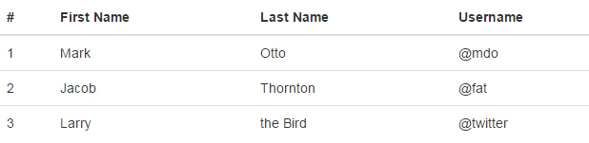

**ภาพที่ 2.6** ผลจากการประมวลผลโปรแกรมที่ 2.3

ตัวอย่างการใช้แท็ก <form> โดยเรียกใช้คลาสของบูทแสตรปเพื่อกำหนดสไตล์ของฟอร์ม

**โปรแกรมที่ 2.4 การใช้งานแท็ก <form>**

<form>

<div class="form-group">

<label for="email">Email address:</label>

<input type="email" class="form-control" id="email">

</div>

<div class="form-group">

<label for="pwd">Password:</label>

<input type="password" class="form-control" id="pwd">

</div>

<div class="checkbox">

<label><input type="checkbox"> Remember me</label>

</div>

<button type="submit" class="btn btn-default">Submit</button>

</form>

ผลที่ได้จากการประมวลผลโปรแกรมที่ 2.4 จะแสดงผลดังนี้

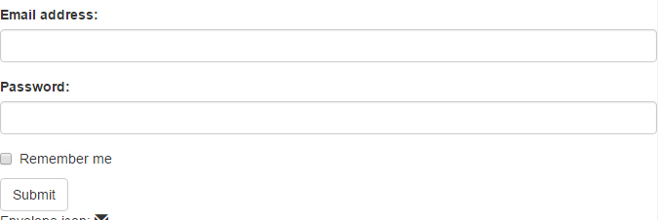

**ภาพที่ 2.7** ผลจาการประมวลผลโปรแกรมที่ 2.4

* 1. Angular JS 1.5

Angular JS คือ Framework JavaScript เหมาะสำหรับการพัฒนาเว็บแนว Single Page Application (SPA) โดย Angular JS ถูกพัฒนาโดย Google เพื่อลดการใช้งานของข้อมูลในเครื่องแม่ข่าย (Server) และยังสามารถรองรับการใช้งานกับภาษาทางด้านโปรแกรมอื่น ๆ ได้หลากหลาย โดยการสร้าง Single Page Application โดย Angular JS มีส่วนประกอบอยู่ 3 ส่วนได้แก่ HTML, CSS, JavaScript

* 1. สปริงเฟรมเวิร์ค (Spring framework)

สปริงเฟรมเวิร์ค คือ เฟรมเวิร์กในการสร้างเว็บ ที่รองรับแนวคิดแบบ MVC (Model, View, Controller) โดยหลักการทำงานของ Spring Framework จะออกแบบให้การทำงานทุกอย่างขึ้นอยู่กับ Servlet ที่ชื่อว่า Dispatcher Servlet

ต่อมาเฟรมเวิร์กนี้เป็นที่นิยมมากขึ้น จึงได้พัฒนาต่อโดยเพิ่มโมดูลตั้งแต่ AOP, Spring MVC, Security, Transaction, Webflow เป็นต้น โดยยังคงใช้ปรัชญาเดิมที่ทำให้การพัฒนา J2EE application ง่ายขึ้น และทาง Spring framework นั้นมีเอกสารการอธิบายที่ดี ชี้ให้เห็นถึงปัญหาความซับซ้อนของการพัฒนาแอปพลิเคชันในปัจจุบัน

**โครงสร้างของสปริงเฟรมเวิร์ค (Spring Framework Architecture)**

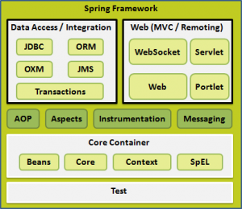

**ภาพที่ 2.8** โครงสร้างของสปริงเฟรมเวิร์ค

* + - 1. คอร์คอนเทนเนอร์ (Core Container) ประกอบด้วย Core, Beans, Context, และ Expression Language modules(SpEL)
* Core module เป็นองค์ประกอบพื้นฐานของ framework รวมไปถึง IoC และ Dependency Injection
* Bean module ให้บริการ BeanFactory ในรูปแบบ factory pattern
* Context module ถูกสร้างโดย Core และ Beans modules และยังถูกใช้เป็นตัวกลางในการเข้าถึง object ต่าง ๆ และใช้ในการกำหนดค่าต่าง ๆ ให้ object
* SpEL module ให้บริการ expression language ซึ่งใช้สำหรับ query และจัดการกับ object
  + - 1. การเข้าถึงข้อมูล/การบูรณาการ (Data Access/Integration) ประกอบไปด้วย JDBC, ORM, OXM, JMS และ Transaction modules
* JDBC module ทำให้การเชื่อมต่อ jdbc โดยไม่ต้อง coding
* ORM module ให้บริการ object-relational mapping APIs ซึ่งประกอบด้วย JPA, JDO, Hibernate, และ iBatis.
* OXM module ให้บริการ Object/XML mapping ซึ่งต้องใช้ใน JAXB, Castor, XMLBeans, JiBX และ XStream.
* Java Messaging ให้บริการ JMS module ประกอบด้วย features สำหรับรับและส่ง message.
* Transaction module สนับสนุน transaction management สำหรับ class ซึ่ง implement special interfaces
  + - 1. ชั้นของเว็บ (Web layer) ประกอบด้วย Web module ,Web-MVC, Web-Socket, และ Web-Portlet modules
* Web module ให้บริการการทำงานพื้นฐานของเว็บ เช่น multipart file-upload และ Inversion of Control(IoC)
* Web-MVC module ประกอบด้วย model-view-controller (MVC) ซึ่งใช้สำหรับพัฒนา Web Application
* Web-Socket module สนับสนุนงานที่ต้องใช้ websocket, การสื่อสารสองทางระหว่าง client และ server ใน web application
* Web-Portlet สนับสนุนการใช้งาน MVC บน Portlet(portlet คือ web application แต่ portlet จะเป็นระบบย่อยๆ ที่จะถูกจัดการด้วย Portal กล่าวคือ ถ้าจะเปรียบ Portal เป็น OS ตัว portlet คือ application)
  + - 1. โมดูลเบ็ดเตล็ด (Miscellaneous Module) มีดังนี้ AOP, Aspects, Instrumentation, Web และ Test modules
* AOP module สนับสนุนแนวความคิด aspect-oriented programming(AOP) (AOP เป็น paradigm หนึ่งของการเขียนโปรแกรมที่เพิ่มความเป็นโมดูลโดยอนุญาตให้แยกคอนเซิร์นแบบตัดขวางได้)
* Aspects module สนับสนุน AspectJ(เป็นการเพิ่มเติมโครงสร้างภาษาใหม่ เข้าไปในภาษา java เพื่อให้สามารถเขียนโปรแกรมแบบ AOP ใน java)
* Instrumentation module สนับสนุนการจัดการเกี่ยวกับ class
* Messaging module สนับสนุน Text Oriented Message Protocol (STOMP) เช่น WebSocket
* Test module สนับสนุนการเทส Spring components ด้วย JUnit หรือ TestNG frameworks

การไหลของข้อมูลของสปริงเอ็มวีซี(Spring MVC Flow)

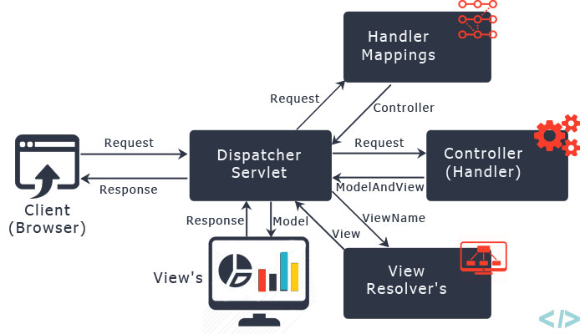

**ภาพที่ 2.9** การไหลของข้อมูลของสปริงเอ็มวีซี

* 1. จาวา (JAVA)

จาวา หรือ Java programming language คือภาษาโปรแกรมเชิงวัตถุ พัฒนาโดย เจมส์ กอสลิง และวิศวกรคนอื่นๆ ที่บริษัท ซัน ไมโครซิสเต็มส์ โดยภาษาจาวามีจุดประสงค์เพื่อใช้แทนภาษา C++ โดยรูปแบบที่เพิ่มเติมขึ้นคล้ายกับภาษาอ็อบเจกต์ทีฟซี (Objective-C) แต่เดิม ภาษานี้ถูกเรียกว่า “ภาษาโอ๊ก (Oak)” ซึ่งตั้งชื่อตามต้นโอ๊กใกล้ที่ทำงานของ เจมส์ กอสลิง ในภายหลังจึงเปลี่ยนชื่อเป็น “จาวา” ซึ่งเป็นชื่อกาแฟแทน จุดเด่นของภาษาจาวาอยู่ที่ผู้เขียนโปรแกรมสามารถใช้หลักการของ OOP (Oriented Object Programming) มาพัฒนาโปรแกรมของตนด้วยภาษาจาวา

ส่วนประกอบของโปรแกรมภาษาจาวา

* + - 1. แพ็คเกจ (Package) เป็นกลุ่มของคลาสหรือไลบรารีมาตรฐานของภาษาจาวา มีฟังก์ชันต่าง ๆ ให้ใช้มากมาย เช่น ช่วยสนับสนุนงานด้าน Input และ Output งานด้าน Graphic User Interface (GUI) การจัดการข้อความ การคำนวณทางคณิตศาสตร์ และอื่นๆ
      2. คลาส (Class) กลุ่มของวัตถุ (Object) ที่มีโครงสร้างพื้นฐานพฤติกรรมเดียวกัน ดังนั้น วัตถุที่มีคุณสมบัติลักษณะเดียวกันนี้ จะรวมกลุ่มอยู่ในคลาสเดียวกัน จึงสามารถสรุปได้ว่าคลาส คือ ต้นแบบข้อมูล ที่มีไว้เพื่อสร้างวัตถุ นอกจากจะมีชื่อคลาสที่บอกคุณสมบัติของคลาสนั้นแล้วยังมี คุณลักษณะ (Attribute) และ การทำงาน (Operation) ต่าง ๆ ซึ่งเป็นตัวอธิบายรายละเอียด และหน้าที่ต่าง ๆ ด้วย ในส่วนของการประกาศคลาส จะต้องประกาศคลาสให้ชื่อตรงกับไฟล์เสมอ นอกจากอินเนอร์คลาส (Inner Class) ที่อยู่ในคลาสเดียวกัน โดยชื่อคลาสนั้นควรจะขึ้นต้นด้วยตัวใหญ่ และถ้ามีหลายคำให้ใช้ตัวพิมพ์ใหญ่แบ่งดังนี้

**โปรแกรมที่ 2.5 การสร้างคลาสด้วยภาษาจาวา**

public class ClassName {

...

}

* + - 1. เมธอด (Method) เป็นกลุ่มของคำสั่งที่สร้างขึ้นมาเพื่อทำหน้าที่บางอย่าง การสร้างเมธอดจะสามารถทำให้เราใช้โค้ดนั้นซ้ำๆ โดยที่ไม่ต้องเขียนโปรแกรมใหม่ เมื่อสร้างเมธอดในภาษา Java มันสามารถที่จะเรียกใช้งานได้จากส่วนใดๆ ของโปรแกรม ขึ้นกับขอบเขตและระดับการเข้าถึงที่ได้กำหนดขึ้น โดยรูปแบบในการสร้างเมธอดในภาษาจาวา เป็นดังนี้
* public ใช้นิยามตัวแปร, เมธอดและ คลาสใดๆ เพื่อให้สามารถนำไปใช้กับคลาส หรือ โปรแกรมอื่นๆ ได้
* private ใช้นิยามตัวแปร หรือ เมธอดเพื่อให้เรียกใช้ได้เฉพาะภายในคลาสที่สร้างตัวแปร หรือ เมธอดนั้นๆ ขึ้นมาเท่านั้น
* protected ใช้นิยามตัวแปร หรือ เมธอดที่ใช้ได้เฉพาะคลาสที่สร้างขึ้นมาด้วยวิธีการสืบทอด (Inheritance) เท่านั้นโดยปกติจะใช้ protected กับคลาสที่เป็นคลาสต้นฉบับ
* static ใช้นิยามตัวแปรและ เมธอดที่ต้องการให้มีค่าคงที่ สามารถนำไปใช้ได้กับทุกๆ ส่วนของคลาส โดยค่านั้นจะไม่มีการเปลี่ยนแปลงไม่ว่ากรณีใดๆ
* void ใช้นิยาม เมธอดโดยเป็นการกำหนดให้ไม่มีการส่งค่าใดๆ กลับมาให้กับ Method นี้ (ดังนั้นจึงไม่ต้องใช้คำสั่ง return)

**โปรแกรมที่ 2.6 การสร้างเมธอดด้วยภาษาจาวา**

private void methodName() {

……

}

* + - 1. Statements เป็นคำสั่งของโปรแกรมเพื่อให้โปรแกรมทำงานตามต้องการ เช่น System.out.println("Hello World!"); เป็นการแสดงผลข้อความออกทางหน้าจอ โดยปกติโปรแกรมมักจะมีหลายคำสั่ง

**โปรแกรมที่ 2.7 ฟังก์ชัน Hello World ภาษาจาวา**

// Hello World Program

public class HelloWorld {

public static void main (String[] args) {

System.out.println("Hello World!");

}

}

* 1. Python

Python เป็นภาษาโปรแกรมชั้นสูงชนิดหนึ่ง ที่ถูกออกแบบมาให้โค๊ดสามารถอ่านได้ง่าย โดยการใช้ whitespace เป็นตัวแบ่งว่าโค๊ดแต่ละบรรทัดอยู่ภายใต้บล็อกใดแทนการใช้ปีกกาแบบภาษาอื่น โครงสร้างภาษาไพทอนมีพื้นฐานการใช้จำนวนบรรทัดให้น้อย ถ้าเทียบกับ C++ หรือ JAVA

Python กำเนิดขึ้นตั้งแต่ปี 1980 และเริ่มใช้งานกันช่วง ธันวาคม 1989 และไพทอนถูกพัฒนามาจนถึงปัจจุบันที่ Python 2.7 คือเวอร์ชันสุดท้ายในซีรีย์ 2.0 แล้ว ทางผู้พัฒนาได้มีการประกาศสิ้นสุดการพัฒนาตั้งแต่ปี 2015 แต่แล้วก็เลื่อนมาเป็นปี 2020 เนื่องจากโค๊ดจำนวนมากไม่สามารถอัพเกรดขึ้นไปยัง Python 3.0 ได้ ช่วงต้นปี 2017 ทาง Google จึงประกาศที่จะช่วยทำการแปลง Library Python 2.7 ให้

คุณลักษณะเด่นของภาษา Python คือมีการสนับสนุนแนวคิดแบบ OOP (Object Oriented Programming) โดยโค๊ดที่เขียนด้วย ไพทอนจะสามารถนำไปรันได้หลากหลายระบบปฏิบัติการ

* 1. Jython

Jython คือ ตัวดำเนินการของภาษา Python ที่ทำงานบน JVM ซึ่งสามารถใช้ Java Class ได้ยกเว้นบางโมดูลที่เป็นมาตรฐาน โดย Jython ได้รวมเกือบทุกโมดูลมาตรฐานของภาษา Python เข้าไว้ในตัวเอง

Jython ได้ถูกสร้างขึ้นครั้งแรกในปลายปี 1997 เพื่อเพิ่มประสิทธิภาพให้สามารถเข้าถึงได้โดย Python และย้ายไป SourceForge ในเดือนตุลาคม ปี 2000 ปัจจุบัน Jython เวอร์ชัน 2.7.10 ถูกเผยแพร่เมื่อเดือน พฤษภาคม ปี 2015

* 1. Flask

Flask เป็นเฟรมเวิร์คขนาดเล็กที่เขียนด้วยภาษา Python และใช้เครื่องมือ Werkzeug และมีต้นแบบมาจาก Jinja2 โดยรุ่นล่าสุดของ Flask คือ 0.12.2 พัฒนาเมื่อเดือนพฤษภาคม ปี 2017 แอพพลิเคชันที่ใช้เฟรมเวิร์ค Flask ได้แก่ Pinterest, LinkedIn และหน้าเว็บของทาง Flask เองด้วย

Flask ได้ถูกเรียกว่าเฟรมเวิร์คขนาดเล็กเนื่องจากไม่จำเป็นต้องมี เครื่องมือหรือไลบรารี เฉพาะ Flask ไม่มีการคัดลอกฐานข้อมูล, การตรวจสอบข้อมูล หรือส่วนประกอบในไลบรารีที่มีอยู่ก่อนหน้าของบุคคลอื่น อย่างไรก็ตาม Flask นั้นสนับสนุนส่วนขยายที่สามารถเพิ่มคุณสมบัติของแอพพลิเคชันได้ และ Flask มีส่วนขยายที่ได้รับการอัพเดทเป็นประจำอย่างสม่ำเสมอมากขึ้นกว่าโปรแกรม Flask core

* 1. MongoDB

MongoDB เป็นฐานข้อมูลที่ไม่ใช้ SQL (NoSQL Database) ชนิดหนึ่งที่ทำให้ประสิทธิภาพในการอ่าน/เขียน ที่สูงมาก ๆ เหมาะสำหรับการพัฒนากับเว็บที่ต้องการประมวลผลข้อมูลในปริมาณมาก หรือเก็บ Log ตลอดเวลาแบบ Real-time

MongoDB เป็นโปรแกรมที่เปิดให้ใช้งานฟรี โดยบริษัท 10gen ได้เริ่มพัฒนา MongoDB ในปี 2007 โดยเป็นส่วนหนึ่งของแพลตฟอร์มที่วางไว้ว่าเป็นผลิตภัณฑ์บริการ ต่อมาในปี 2009 บริษัทได้เปลี่ยนไปใช้รูปแบบการพัฒนาแบบ Open-source โดยมีบริษัทที่ให้การสนับสนุนด้านการค้าและบริการ ในปี 2013 10gen ได้เปลี่ยนชื่อเป็น MongoDB

NoSQL (Not Only SQL) คือการเก็บข้อมูลรูปแบบใหม่ที่ใช้เทคโนโลยีที่ต่างจากการเก็บข้อมูลแบบเชิงสัมพันธ์ (Relational Database) ซึ่งกำลังได้รับความนิยมมากในปัจจุบัน เพราะ NoSQL สามารถรองรับการใช้งานพร้อมกันได้ดีและรองรับการขยายตัวของข้อมูลที่เพิ่มขึ้นอีกด้วย

* 1. VueJS

VueJS เป็นเฟรมเวิร์คหนึ่งของ JavaScript มีไว้สำหรับการสร้างส่วนติดต่อกับผู้ใช้ ซึ่งแตกต่างจากเฟรมเวิร์ค monolithic VueJS ได้รับการออกแบบมาเพื่อให้สามารถนำไปใช้งานได้มากขึ้น โดยไลบรารีหลักได้มุ่งเน้นไปที View Layer เท่านั้น และง่ายต่อการรับและรวมเข้ากับไลบารีอื่น

* 1. Eclipse EE Luna

Eclipse คือโปรแกรมที่ใช้สำหรับพัฒนาภาษา JAVA โดยโปรแกรม Eclipse เป็นโปรแกรมหนึ่งที่ใช้ในการพัฒนา Application Server ได้อย่างมีประสิทธิภาพ และเนื่องจาก Eclipse เป็นซอฟต์แวร์ OpenSource ที่พัฒนาขึ้นเพื่อใช้โดยนักพัฒนาเอง ทำให้ความก้าวหน้าในการพัฒนาของ Eclipse เป็นไปอย่างต่อเนื่องและรวดเร็ว

Eclipse มีองค์ประกอบหลักที่เรียกว่า Eclipse Platform ซึ่งให้บริการพื้นฐานหลักสำหรับรวบรวมเครื่องมือต่าง ๆ จากภายนอกให้สามารถเข้ามาทำงานร่วมกันในโปรแกรม และมีอีกองค์ประกอบที่เรียกว่า Plug-in Development Environment (PDE) ซึ่งใช้ในการเพิ่มความสามารถในการพัฒนาซอฟต์แวร์มากขึ้น เครื่องมือภายนอกจะถูกพัฒนาในรูปแบบที่เรียกว่า Eclipse plug-in ดังนั้นหากต้องการให้ Eclipse ทำงานใดเพิ่มเติม ก็เพียงแค่พัฒนา Plugin สำหรับงานนั้นขึ้นมา

* 1. Workbench 6.3 CE

Workbench เป็น Tool หรือเครื่องมือที่ใช้สำหรับจัดการฐานข้อมูล MySQL Server ของทาง MySQL โดย Workbench นั้นจะประกอบด้วยฟีเจอร์หลัก ๆ 3 อย่างด้วยกันคือ SQL Development, Data Modeling และ Server Administration ความสามารถของ Workbench นั้นมีค่อนข้างสูงและทำงานได้อย่างรวดเร็ว รวมถึงมีความสามารถในการออกแบบ Data Model, EER Model อีกด้วย

* 1. Apache Tomcat 7

Apache Tomcat หรือ Tomcat เป็น HTTP Server ที่มีความสามารถนำภาษาจาวามาใช้งานได้ สามารถใช้เทคโนโลยีของภาษาจาวาที่เรียกว่า Java Servlet และ Java Server Page (JSP)

Tomcat เป็นโปรแกรมที่ได้รับการพัฒนาให้ใช้แบบ Open-Source และมีส่วนร่วมในการเผยแพร่ภายใต้ Apache License version 2 โครงการ Apache Tomcat มีจุดมุ่งหมายคือเพื่อให้เกิดความร่วมมือกันระหว่างนักพัฒนาที่ดีที่สุดในภูมิภาคจากทั่วโลก โดยซอฟต์แวร์ Apache Tomcat สามารถใช้งานบน Web Application ขนาดใหญ่เป็นจำนวนมากในหลากหลายอุสาหกรรม หรือทุกองค์กร

1. **….**